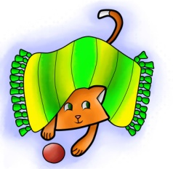
МУНИЦИПАЛЬНОЕ АВТОНОМНОЕ ДОШКОЛЬНОЕ ОБРАЗОВАТЕЛЬНОЕ УЧРЕЖДЕНИЕ – ДЕТСКИЙ САД № 501
620041 г. Екатеринбург, ул. Советская,19а, т\ф (343)298-06-37
501detsad@mail.ru

Конструкт непосредственной образовательной деятельности по ПДД для детей младшего дошкольного возраста
«Наш друг – светофор»

Дата проведения: 24 мая 2015 г.

Екатеринбург,2016 г

Цель: познакомить детей со светофором; формировать представления о безопасности пешеходов на дороге; закреплять знания об основных цветах: красный, желтый, зеленый.
Задачи:
• Образовательная: Активизировать речь детей, познакомить детей со светофором, его значением в организации безопасного движения на дорогах. Закрепить названия цветов (желтый, зеленый, красный).
Закрепить знание сигналов светофора для детей.
Учить внимательно слушать взрослого и друг друга, отвечать на вопросы.
• Развивающая: Развивать навыки связной речи, внимание, память, сообразительность.
• Воспитывающая: Воспитывать доброжелательность, отзывчивость, желание оказать помощь, необходимость соблюдать правила дорожного движения.
Словарная работа: светофор, зеленый, красный, желтый, пешеход, тротуар.
Оборудование: игрушка заяц, картинка светофор, шаблоны светофора, круги из бумаги 3-х цветов: красный, желтый, зеленый.
Образовательные области: « Познавательное развитие», «Речевое развитие»,
«Художественно-эстетическое развитие», «Физическое развитие», «Социально-коммуникативное развитие».
Виды деятельности: игровая, двигательная, коммуникативная, конструирование, восприятие художественной литературы, познавательно-исследовательская.
Ход занятия:
Загадка.
Кто пешеходам объясняет
Как дорогу перейти,
Кто сигналы зажигает
Помогает им в пути? (светофор)
Воспитатель: дети, сейчас я буду задавать вам очень трудные вопросы. Вы внимательно слушайте и все вместе отвечайте.
1. Как называется часть улицы, где ездят машины? (дорога)
2. Как называется часть дороги, где ходят люди? (тротуар)
3. Как называется человек, который управляет машиной? (шофер)
4. Как называется человек, который идет по тротуару? (пешеход)
5. Какие машины ездят по дороге? (легковые, грузовые и т. д.)
Воспитатель: Молодцы!
Тише, тише!
Что я слышу!
За окошком снег скрипит!
Кто-то в гости к нам спешит!
Раздается стук в дверь. Воспитатель вносит игрушку зайца с перевязанной лапкой.
- Здравствуй, Зайка. Что с тобой случилось?
- Ребята, Зайка так торопился к вам, что совсем не смотрел по сторонам, когда переходил через дорогу.
Воспитатель показывает картинку с изображением светофора.
- Зайка, как ты думаешь, что это такое?
- Дети, Зайка говорит, что видел это дерево у дороги. Оно нарядное, украшено огнями, мигает, как елка на новый год. Значит вокруг него можно водить хоровод. Разве это правильно? Нет, конечно!
- Дети, что же это? (Светофор) .
- Кто-нибудь из вас видел светофор? (Да) .
-Вы знаете, зачем он нужен?
- Вот, Зайчик, послушай вместе с ребятами, что такое светофор и для чего он нужен.
Воспитатель читает стихотворение о светофоре:
У светофора окошечка три:
При переходе на них посмотри.
Если в окошечке красный горит:
«Стой! Не спеши! » - он тебе говорит.
Красный свет – идти опасно,
Не рискуй собой напрасно.
Если вдруг желтое вспыхнет окошко,
Подожди, постой немножко.
Если в окошке зелёный горит,
Ясно, что путь пешеходу открыт.
Зелёный свет зажегся вдруг,
Теперь идти мы можем.
Ты, светофор, хороший друг
Шоферам и прохожим.
Физкультминутка.
«Шоферы»
Едем-едем на машине, руки держат «руль»
Нажимаем на педаль, двигают стопой ноги
Газ включаем - выключаем, двигают рукой
Пристально мы смотрим вдаль. всматриваются вдаль
Дворники счищают капли руками делают круговые движения
Вправо- влево- чистота!
Ветер волосы ерошит, руками ерошат волосы
Мы шоферы хоть куда!
- Ребята, давайте покажем Зайчику, какие огни зажигает наш друг светофор.
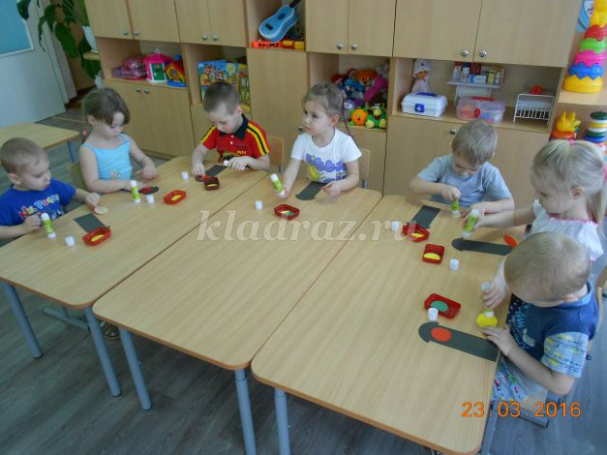
Дидактическая игра «Зажги светофор»
На доске два больших изображения светофора «без огней». 6 детям раздаются кружки определенного цвета: красный, желтый, зеленый.
Задание: нужно правильно «зажечь светофор». Остальные дети наблюдают, поправляют, проверяют правильность выполнения задания.
- Ребята, Зайчик теперь всё понял. Он хочет и своих друзей познакомить со светофором. Но только как же он это сделает? Ведь в лесу нет ни одного светофора. Давайте поможем лесным зверям, и сделаем для них светофоры.
Аппликация «Светофор»
Детям раздаются готовые формы светофора, кружки нужных цветов. Они сначала выбирают кружки, необходимого цвета, раскладывают их на форму.
После объяснения и показа этого задания, дети аккуратно приклеивают свои «огни».
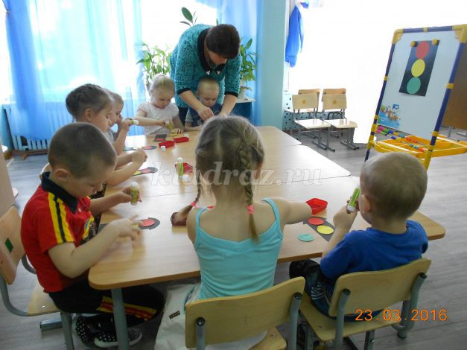
Зайка, говорит нам спасибо за то, что многому его научили. Он спешит к своим друзьям, но теперь будет внимателен на дороге. Давайте ёще раз скажем, как нужно переходить дорогу:
1. Только на зелёный свет.
2. Посмотреть сначала налево, затем направо.
3. Идти быстро, но не бежать.
- До свидания, Зайка! Приходи к нам еще.
